Муниципальное бюджетное дошкольное образовательное учреждение

Первомайского района г.Ростова-на-Дону

Среднесрочный военно-патриотический проект,

посвященный дню освобождения г. Ростова-на-Дону

от немецко-фашистских захватчиков

воспитатель: Наметышева И. В.

Ростов-на-Дону, 2023

**Актуальность проекта:** Великие страдания и потери перенесла наша Родина в годы Великой Отечественной войны, наш любимый город Ростов-на-Дону не обошла тяжелая участь. Сплотившись вместе, граждане разных республик Советского Союза отразили нападения на нашу страну и наш город. 14 февраля стало великим праздником для всех ростовчан - ценой огромного количества жизней и неимоверных усилий со второго раза удалось освободить город от оккупантов. Каждый год мы чтим память погибших и славим живущих героев нашего города, говорим с детьми об их подвиге и жертвах во имя нашей мирной жизни.

**Тип проекта**: военно-патриотический исторический, среднесрочный

**Цель проекта:** рассказать детям об истории освобождения их родного города.

Проблема проекта: рассказать детям о том, как защищали их город, их улицу, их дом, когда пришла война.

**Задачи проекта:**

* Рассказать о ВОВ (Великой Отечественной Войне)
* Рассказать о героях ВОВ, освобождавших наш город.
* Почтить память героев города

**Ожидаемые результаты проекта:**

* Расширение знаний детей о ВОВ
* Понимание детьми геройских поступков
* Понимание детьми цены победы
* Понимание детьми важности помнить своих героев и свою историю

**Этапы проекта:**

1 этап **Подготовительный**

|  |  |
| --- | --- |
| Сбор и подготовка информационной и наглядной информации для демонстрации детям. | 30.01.23- 03.02.23  1 неделя |
| создание/поиск фильма о героях города |
| создание/поиск фильма об освобождении Ростова-на-Дону |
| подготовка бесед с детьми |

2 этап **Реализация проекта**

|  |  |
| --- | --- |
| беседа с детьми на тему «Что же делать если в дом пришла война?» | 07.02.2023 |
| просмотр фильма об освобождении Ростова-на-Дону  беседа и обсуждение фильма | 08.02.2023 |
| беседа с детьми на тему «Наш город дважды спасали герои», демонстрация улиц города во время войны, акцент на улицы в районе детского сада | 09.02.2023 |
| занятие по рисованию на тему «Наш город побеждает» | 10.02.2023 |
| просмотр фильма о маленьком герое Ростова-на-Дону Вите Черевичкине.  Обсуждение и беседа о героизме мальчика. | 13.02.2023 |

3 этап **Заключительный**

|  |  |
| --- | --- |
| **Завершающее занятие.**  Беседа с детьми на тему «Наши победили! Ура, героям!» «Что такое героизм.» «Может ли каждый быть героем». «А как бы поступил я?»  занятие по конструированию из бумаги «Письмо солдату» (дети благодарят солдат за спасение и мирную жизнь). | 14.02.2023 |
| Анализ своей работы воспитателем. Что больше всего впечатлило детей? Чем еще можно разнообразить проект в будущем? Анализ смогли ли дети проникнуться данной темой? (задают ли вопросы по теме спустя время. Играют ли в героев? Задавали ли дома вопросы родителям по теме или рассказывали об услышанном? | 14.02-28.02.2023 |
| По результатам анализа внести исправления в проект, наметить перспективы | 28.02.2023 |

**Приложение** к среднесрочному военно-патриотический проекту посвященному дню освобождения г. Ростова-на-Дону от немецко-фашистских захватчиков. Автор Наметышева И.В.

**Итоги проекта**:

Дети узнали о важном событии из жизни страны и города, оживленно включались в беседу, с удовольствием смотрели обучающие фильмы и слушали воспитателя. По окончании проекта, родители отмечали заинтересованность темой освобождения города и рассказывали об услышанном дома. Особенно детям понравились письма героям, где после того как сделать письмо, каждый ребенок выражал свои слова благодарности дедушкам- бывшим солдатам. Тем самым можно считать, что нам удалось добиться намеченной цели.

**Перспективы развития проекта**. Хорошим дополнением к проекту может служить встреча с ветераном, освободителем города. К сожалению, нам не удалось этого сделать в этот раз, но это будет нашим ориентиром на следующий год.

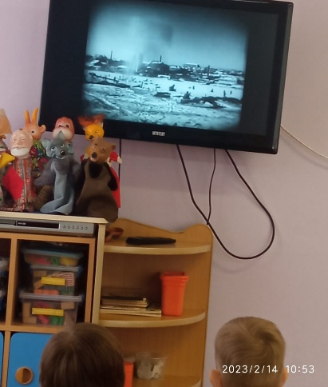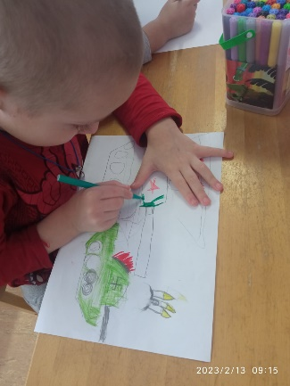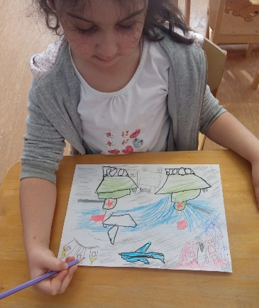**Фотоотчет:**

Просмотр детьми фильма об освобождении Ростова-на-Дону

дети рисуют на тему освобождения Ростова-на-Дону

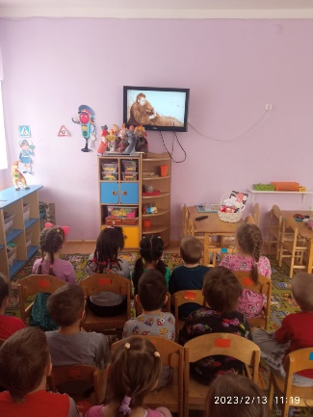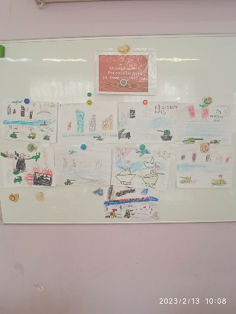

просмотр фильма о Вите Черевичкине

фото - выставка детских работ

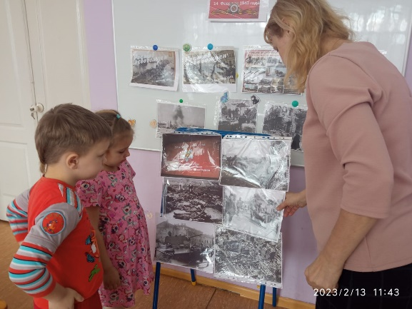

беседа с детьми

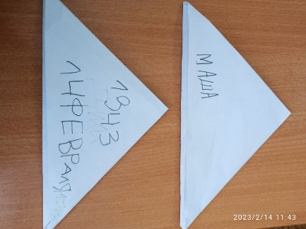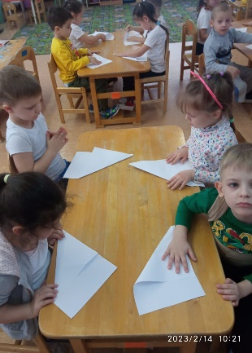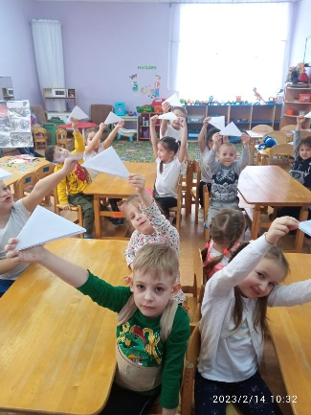

Завершающее занятие. Письмо солдату